

**Администрация города Нижнего Новгорода**

**департамент образования**

**муниципальное бюджетное образовательное учреждение Лицей № 40**

603006, Россия, г. Нижний Новгород, ул. Варварская д. 15 а, тел.: 433-19-49 факс: 433-21-61,

e-mail: [lycee40adm@mail.ru](mailto:lycee40adm@mail.ru) http://www.lic40nn.edusite.r

Статья « Приобщение к мировой бальной культуре,

средствами игровых технологий.»

Автор –составитель:

Соколова Наталья Александровна

Педагог дополнительного образования

высшей квалификационной категории

Нижний -Новгород 2020год

**Приобщение к мировой бальной культуре ,**

**средствами игровых технологий.**

«Человеком можно стать, только играя» Ф.Шиллер

Человек в игре и посредством игры творит себя, и мир в котором живет. Игровая деятельность учащихся позволяет педагогу увидеть характер ребёнка, найти индивидуальный подход к нему с учётом пола, возраста, темперамента, его интересов и потребности в данном роде деятельности, выявить и развить его творческий потенциал. Игра становится органичным компонентом занятия, она не является наградой или отдыхом после нелегкой или скучной работы, скорее труд возникает на почве игры, становится ее смыслом и продолжением. Педагог подбирает такую игру, которая отвечает задачам и содержанию занятия, возрасту и подготовленности учащихся. Я использую разные формы старинного танца : Катильон ,танцевальных фигуры из разных танцев, предметы , превращая их в игровой материал .

**1 упражнение способствующие эмоционально-образному уточнению** представлений и характере движений (например: «Ты идешь как-« Король» элемент Passo XVI)

2-  **игровой прием**  **способствующий, заинтересованности на занятии** , (предмет **шкатулка**  ( в шкатулке находится : название танца, название терминалогии, задание итд , учащийся со шкатулкой, под музыку ,проходя вдоль стоящих ,останавливается, по окончании музыки около кого-то . и тот открывает шкатулку

3 **Прием » не досказанной истории** **»-** используется в конце занятия , педагог рассказывает очередную историю и останавливается на самом интересном.. » (хочется дослушать до конца приду на следующий урок)

4 **прием** -**способствующий, мотивации ,стимулирующий к занятию** ( предмет «**Корона»,** звания короля или королевы учащиеся получают в конце занятия, по результатам (я постараюсь и тоже получу корону)

5- **игра способствующая развитию познавательного интереса , мыслительной деятельности** , **Игра « Лото**» содержиткомплект карточек ,с изображением портрета , схем, фигур, терминалогии, элемента танца итд нужно найти пару своей карте, или получив вопрос , ответить с помощью нужной карты. Формы этой игры могут быть различны

6**- упражнение способствующее взаимодействию в паре** » **Четыре ленты»** сложенные вместе 4 четыре ленты, предлагаются с двух сторон «дамам» и «кавалерам» , которые танцуют с теми, с кем выпадет случай.

**7 упражнение** -**способствующие отработке элемента танца, фигуры и ориентировке в пространстве** (к примеру« **Восьмерка**» ,ставятся два стула, на дистанции и пара должна нарисовать восьмерку между стульями).

8 **упражнение способствующие развитию координации , артистичности.**

**« Зеркало»** ( учащиеся, в паре исполняют элементы зеркально , придумывают разные выражения лица,

9 «**Обыграй предмет»** ( учащиеся получают предмет . в характере изучаемой эпохи , и должны придумать элемент используя этот предмет.

**Технологии проектного обучения.** Внедряемый мной проект ». От реверанса к танцу» обеспечивает высокую личную заинтересованность каждого обучающегося в приобретаемых знаниях, репетиционных занятиях, творческих заданиях, игровых и практико-ориентированных проектах. Обучающиеся могут их выполнять в группах и индивидуально . с родителями. Работая над созданием игры « Историческое лото» XV-XIXв», , изучая темы: «(Правители» ,» События,» «Архитектура», «Образы русской и зарубежной литературы» , Живопись, , Музыка музыкальные инструменты ,» Костюм и аксессуары Знаменитые люди», «Открытия»,учащиеся развивают познавательный и творческий интерес, и повышают свой уровень культуры,. учебную мотивацию.

.

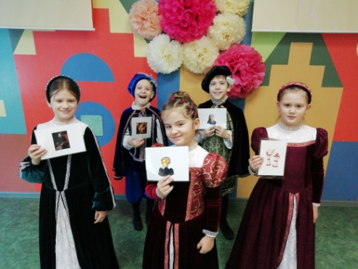

Соколова Наталья Александровна,

педагог дополнительного образования,

высшей квалификационной категории, МБОУ « Лицей» № 40